Martes
22
de Junio

Segundo de Primaria
Lengua Materna

Leamos una obra de teatro

Aprendizaje esperado: Selecciona una obra de teatro infantil breve para representarla con títeres.

Énfasis: Identifica una obra de teatro y comparte su interpretación.

¿Qué vamos a aprender?

Leerás una obra de teatro en voz alta y se comentará su contenido.

¿Qué hacemos?

Realizarás un breve repaso de lo qué es una obra de teatro. ¿Qué te parece?

Una de sus características principales es que para ponerla en escena se necesita un tema, guion, personajes (pueden ser personas o animales); así como una combinación de diálogo, música, baile.

Y también tiene escenografía y un narrador.

Para iniciar, abre tú libro de Lengua Materna en la página 177

Lee con detenimiento el título y la actividad.
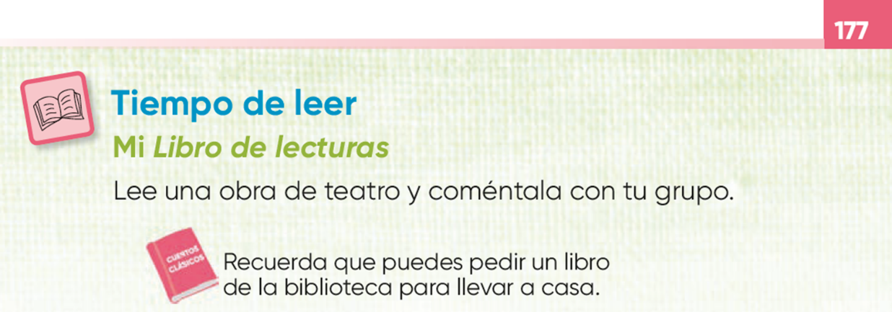
https://libros.conaliteg.gob.mx/P2ESA.htm?#page/177

De acuerdo con lo que te indica la actividad, busca la obra de teatro “Ricitos de Oro y los tres osos”, en tu libro de Lengua Materna. Español. Lecturas, páginas 122 a la 127

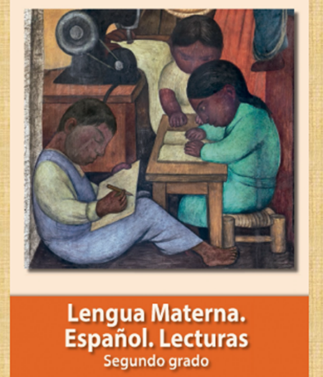
https://libros.conaliteg.gob.mx/20/P2LEA.htm?#page/122
https://libros.conaliteg.gob.mx/20/P2LEA.htm?#page/127

Es un cuento tradicional escrito por Robert Southey.

¿Recuerdas este cuento? ¿Te lo ha contado o leído alguien?

Observa el siguiente video para recordar un poco de qué trata este cuento.

- On recomienda el libro Ricitos de Oro.
https://www.youtube.com/watch?v=2VKHdNVlDAY

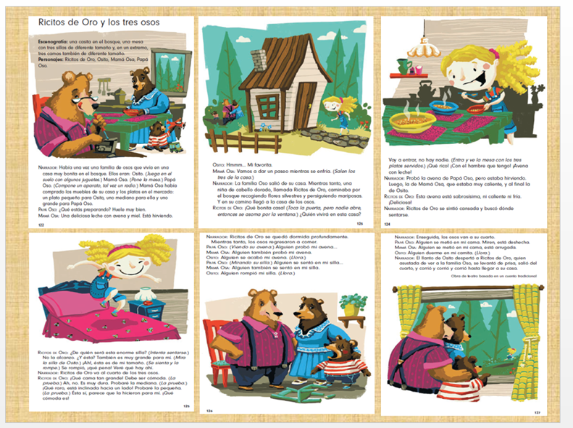

¿Qué te parece?

Es un cuento con una historia divertida, donde los personajes son una niña curiosa y tres osos; la historia se desenvuelve en el bosque y en la casa de los osos; además puede ser entretenido e interesante representarla en una obra de teatro.

Pero antes de leer la obra de teatro que viene en tu libro, vamos a recordar cómo está escrita una obra de teatro para que se te haga más fácil la lectura.

Esto ya lo has visto en las sesiones pasadas.

Observa la siguiente imagen, ¿Me ayudas a leer?
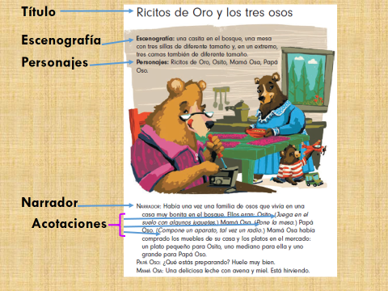

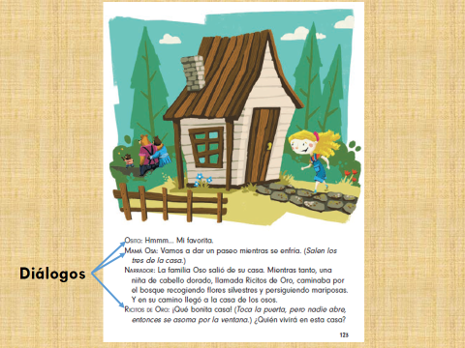

Como recordarás, las obras de teatro tienen al principio el título, escenografía, los nombres de los personajes y acotaciones en donde se anota cómo será la escenografía y algunas pautas para la actuación de quienes van a representar la obra.

Ya notaste que el nombre de los personajes viene al inicio con mayúscula y más grande. Seguramente para que se distinga bien.

Ahora sí vamos a leer, pero, como son varios personajes tendrás que repartir los papeles y hacer las voces correspondientes, pide a tu familia que haga esta actividad contigo.

¿Puedes ser el narrador y el papá Oso?

Entonces yo seré Ricitos de Oro y la mamá Osa.

Lee con atención.

¿Qué te pareció?

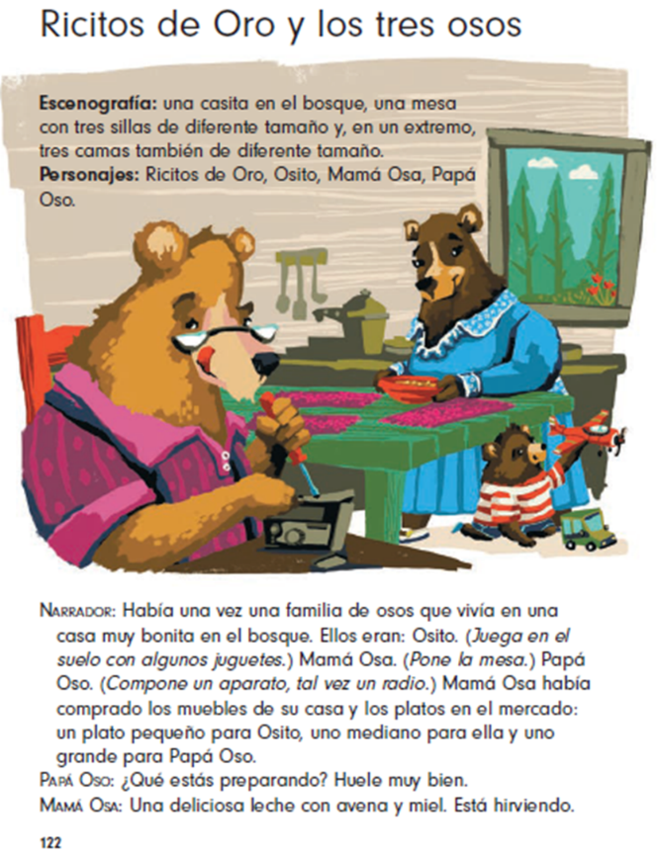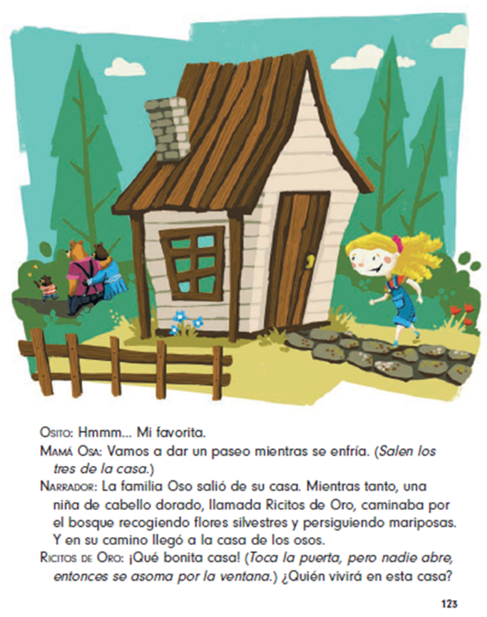

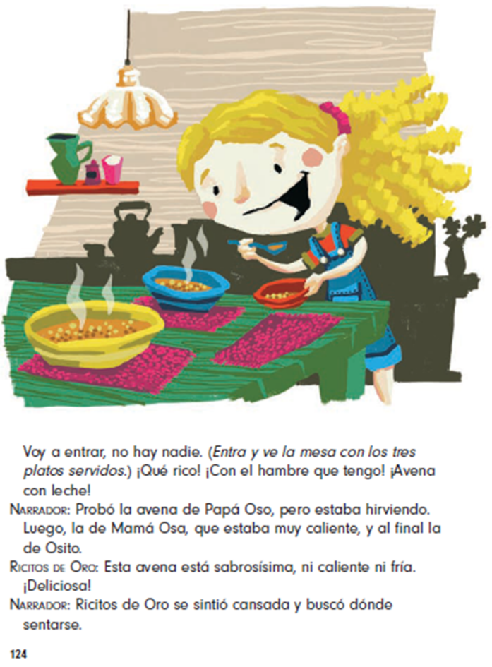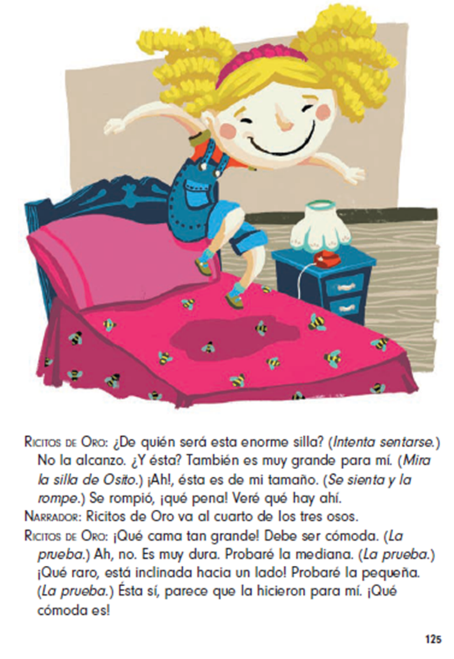
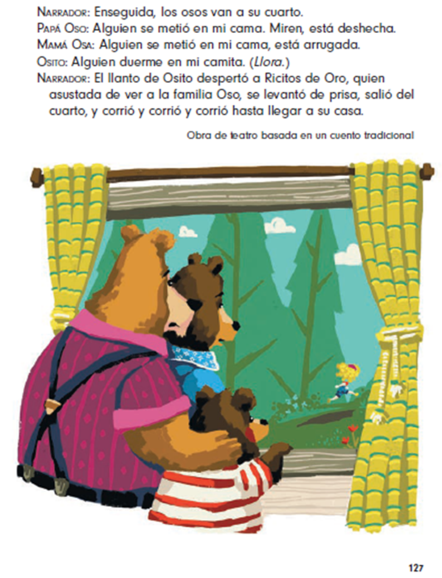
Es una obra de teatro que puedes representar t además pueden invitar a tu familia a que la interpretes con ellos.

Este escrito está hecho para ser representado en un espacio con personas que interpretan a cada uno de los personajes. A ti, ¿A quién te gustaría representar?

Para poder interpretar a un personaje de una obra de teatro, debe uno caracterizarlo adecuadamente: imaginar cómo puede ser físicamente y también emocionalmente.

Te invitamos a que trates de caracterizar a cada uno.

Por ejemplo: Papá Oso; es grande, su color de pelaje es café, gordito, usa lentes y todo lo que usa es grande como su silla, su cama y su tazón para comer, puedo decir también que su voz es ronca y un poco gruñón.

En cambio mamá Osa es de tamaño mediano y todo lo que usa es más chico, usa vestido y tiene largas pestañas.

Su voz es más dulce que la de papá Oso y está al pendiente de su familia.

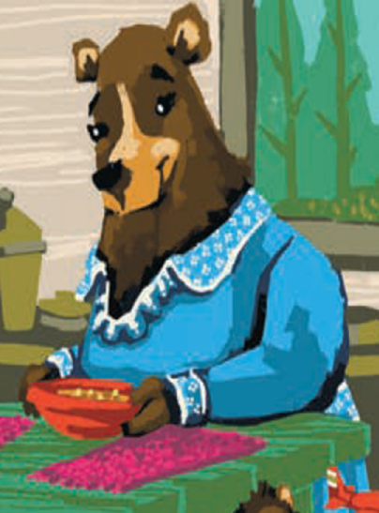

Me encanta Osito, es pequeño, gordito, su pelaje es de color café obscuro como el de su mamá y es juguetón.

Me tocó Ricitos de Oro, es una niña pequeña, de cabello rubio y rizado, tiene chapas, ojos pequeños, una gran sonrisa y se ve que es muy traviesa y alegre.

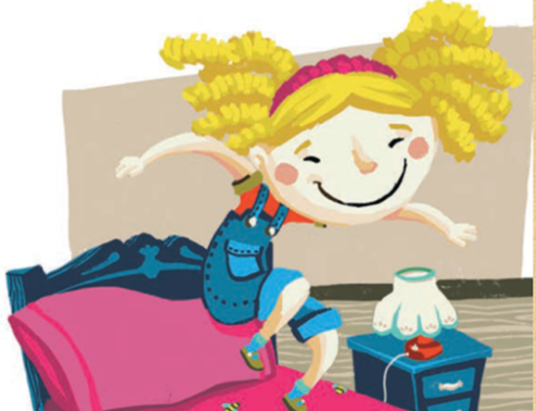

Cada personaje tiene sus propias características, conocerlas nos permite comprender mejor la obra.

¿Recuerdas dónde ocurrió esta historia?

Sí, en un bosque.

Cuando alguna obra de teatro se pone en escena, es decir, cuando ya se realiza con actores, que pueden ser las niñas y los niños con el apoyo de sus familias, la obra puede sufrir cambios.

¿Cómo cuáles?

Observa el video siguiente para que observemos qué cosas son diferentes a la obra que leíste.

- Puesta en escena de Ricitos de Oro.
https://www.youtube.com/watch?v=m-_By3NUum8

¿Qué partes observaste que son diferentes a la obra?

En lugar de sopa, comen pozole, por ejemplo.

Cómo pudiste ver, la obra puede sufrir cambios en la escenografía, en algunos objetos, pero siempre se respeta la historia.

Que aprendiste hoy:

- Leíste en voz alta la obra de teatro “Ricitos de Oro y los tres osos”.
- Identificaste algunos elementos de ella.
- Viste que en la puesta en escena se pueden cambiar algunas cosas.
- Viste que hay que caracterizar muy bien a los personajes.

Si te es posible consulta otros libros y comenta el tema de hoy con tu familia. Si tienes la fortuna de hablar una lengua indígena aprovecha también este momento para practicarla y platica con tu familia en tu lengua materna.

¡Buen trabajo!

Gracias por tu esfuerzo.

Para saber más:
Lecturas

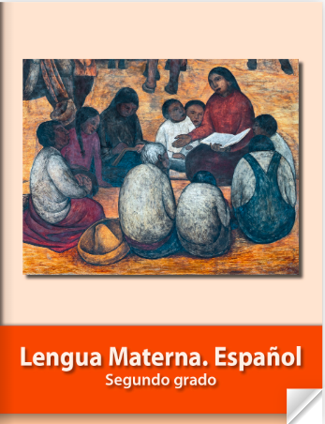
https://libros.conaliteg.gob.mx/P2ESA.htm
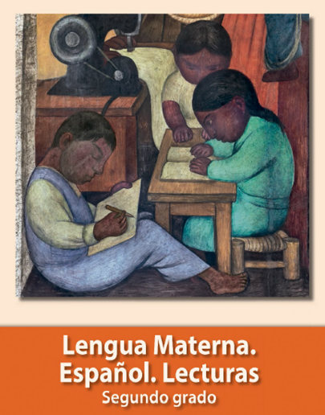
https://libros.conaliteg.gob.mx/20/P2LEA.htm

